禹州市应急管理局组织召开工贸行业重大事故隐患专项排查整治行动推进会议

9月15日，禹州市应急管理局在局二楼会议室组织全市规上工贸企业主要负责人召开重大事故隐患专项排查整治行动推进会议，禹州市应急管理局党委书记、局长郭红伟出席会议并讲话。
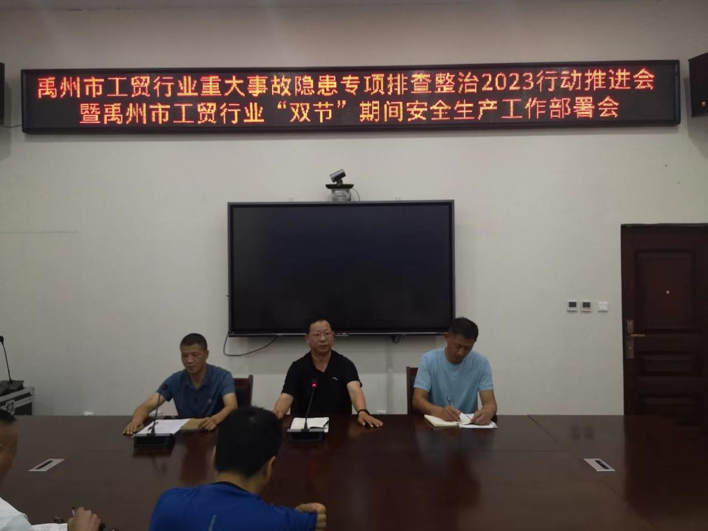
会议传达了《河南省应急管理厅关于进一步加强开展工贸行业重大事故隐患专项排查整治督导工作的通知》、《许昌市应急管理局关于开展工贸行业重大安全风险分析研判防控的通知》，总结了全市工贸行业重大事故隐患专项排查整治2023行动阶段性工作，对重大事故隐患专项整治排查转段工作及“双节”期间的安全防范工作进行部署。
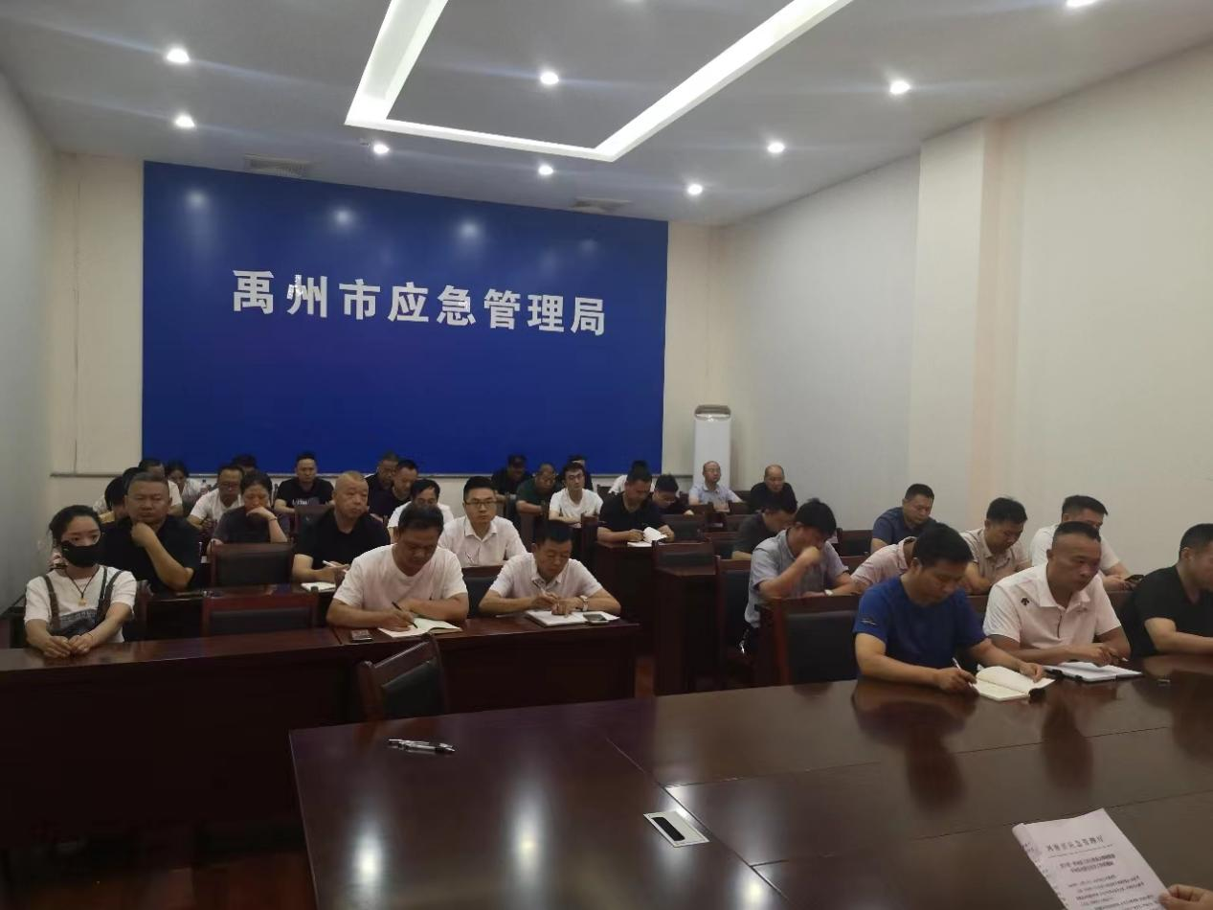
局长郭红伟就做好工贸行业重大事故隐患专项排查整治转段工作提出要求：一要提高政治站位。重大事故隐患专项排查整治是经党中央国务院批准开展的全国性专项排查整治，各级各部门各企业要进一步提升站位，强化责任落实，扎实开展隐患排查整治。二要强化部门精准执法。工贸行业监管人员要紧扣重大隐患判定标准，紧盯重大隐患，精准识别，精准执法。三要强化安全生产教育培训。各企业主要负责人要严格履行《安全生产法》《河南省安全生产条例》规定的法定职责，督促开展全员安全生产教育培训工作，有针对性制定教育培训方案和内容，开展教育培训和警示教育。同时，要注重安全生产档案资料收集管理工作，切实提高全员安全素质。

